NOM:
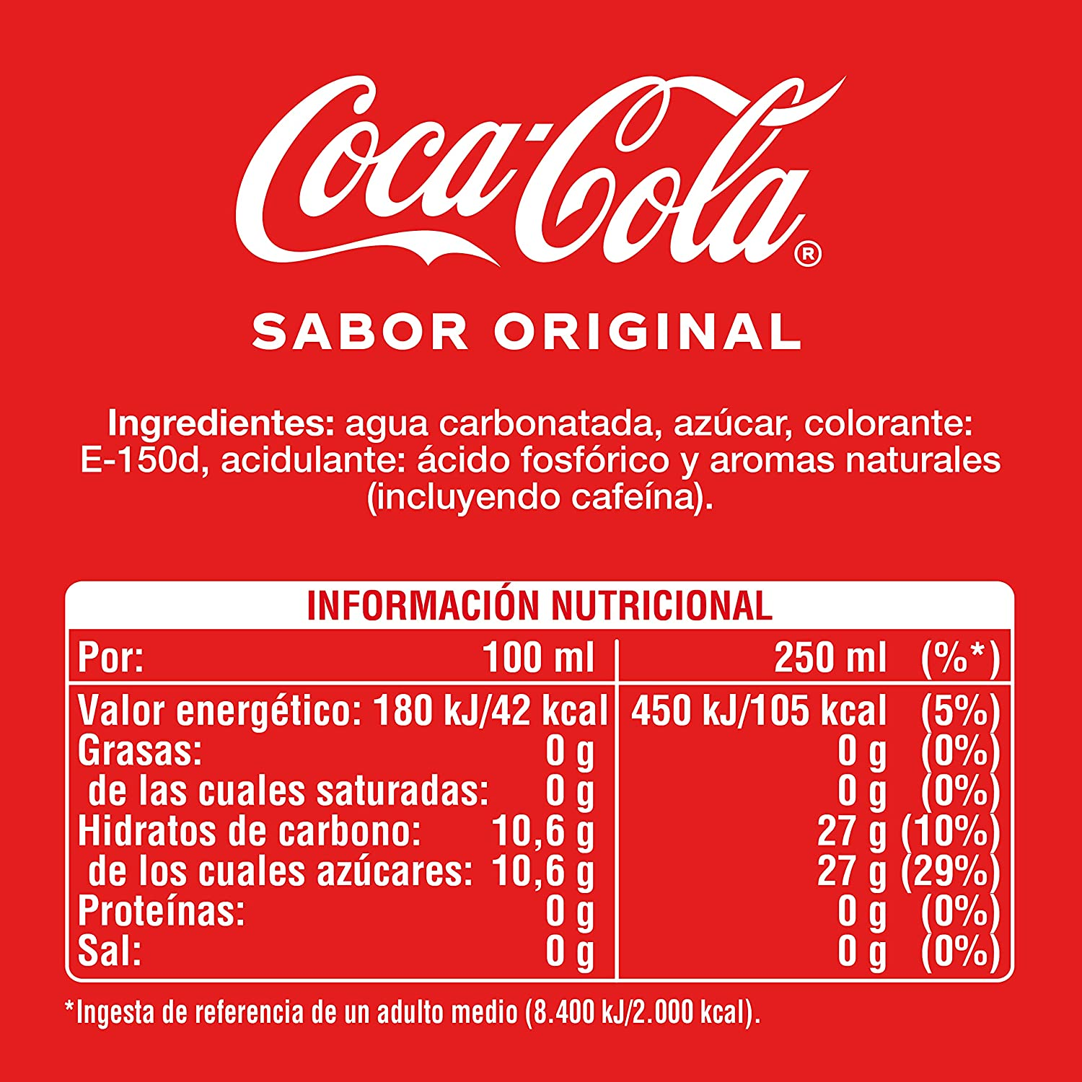
Llegeix l’etiqueta de la Coca Cola i respon:
- Quin valor energètic té cada 100 ml?

- Quants hidrats de carboni, dels quals són sucres té cada 250 ml?

- Quins ingredients té la Coca Cola?

- Quina és la ingesta de referencia de un adult mitjà?

- Quin percentatge (%) té de valor energètic cada 250 ml?

- Busca una foto del sucre que té una llauna de coca-cola,

- https://etselquemenges.cat/repte/quant-de-sucre-samaga-en-els-productes-industrials#:~:text=No%20obstant%20aix%C3%B2%2C%20una%20llauna,sucre%2C%2010%20m%C3%A9s%20dels%20recomanables.

